Преподаватель учебной дисциплины Физика Лелаус Е.Ф lelaus1953 @ mail.ru
Дата 19.05.2020г.
Профессия АВТОМЕХАНИК
группа № 2-3 БФ
Раздел 7 Эволюция Вселенной
Тема Эволюция звезд. Гипотеза происхождения Солнечной системы.
Небесная механика
Содержание. Изучить законы Кеплера.
Определить значение законов Кеплера для изучения небесных тел и Вселенной.
Определить значение законов Кеплера для открытия новых планет
Лекция
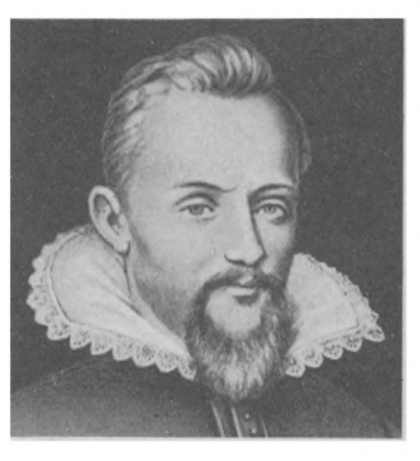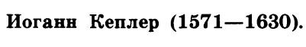
И. Кеплер всю свою жизнь пытался доказать, что наша Солнечная система - это какое-то мистическое искусство. Изначально он пытался доказать, что устройство системы имеет сходство с правильными многогранниками из древнегреческой геометрии. Во времена Кеплера было известно о существовании шести планет. Считалось, что они помещаются в хрустальные сферы. По утверждению ученого, эти сферы располагались таким образом, что между соседствующими точно вписываются многогранники правильной формы. Между Юпитером и Сатурном поместился куб, вписанный во внешнюю среду, в которую вписана сфера. Между Марсом и Юпитером находится тетраэдр, и т.п. После долгих лет наблюдений за небесными объектами, появились законы Кеплера, а свою теорию о многогранниках он опроверг. На смену геоцентрической Птолемеевой системе мира пришла система гелиоцентрического типа, созданная Коперником. Еще позже, Кеплер выявил законы движения планет вокруг Солнца. После многолетних наблюдений за планетами появились три закона Кеплера.
Первый закон. Согласно первому закону Кеплера, все планеты нашей системы движутся по замкнутой кривой, называемой эллипсом. Наше светило располагается в одном из фокусов эллипса. Всего их два: это две точки внутри кривой, сумма расстояний от которых до любой точки эллипса постоянна. После длительных наблюдений ученый смог выявить, что орбиты всех планет нашей системы располагаются почти в одной плоскости. Некоторые небесные тела двигаются по орбитам-эллипсам, близким к окружности. И только Плутон с Марсом двигаются по более вытянутым орбитам. Исходя из этого, первый закон Кеплера получил название закона эллипсов (рис1).
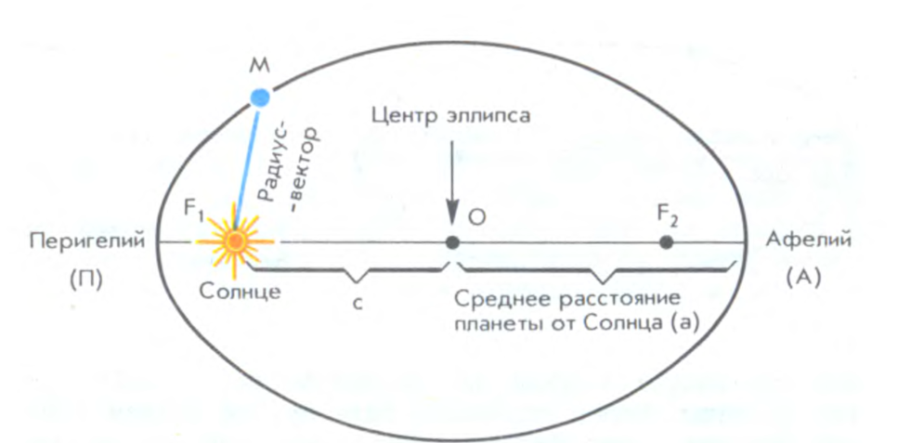
Рис. 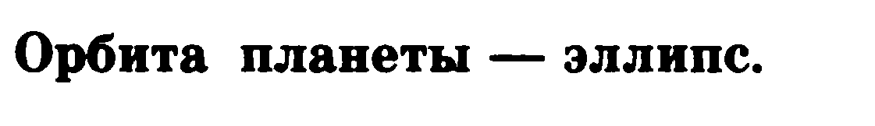
Формула эллипса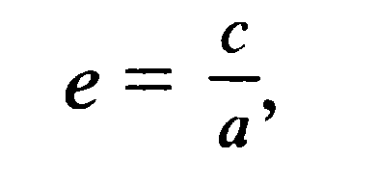 где с – расстояние от центра эллипса до его фокуса; a- большая полуось. Величина е называется эксцентриситетом эллипса.
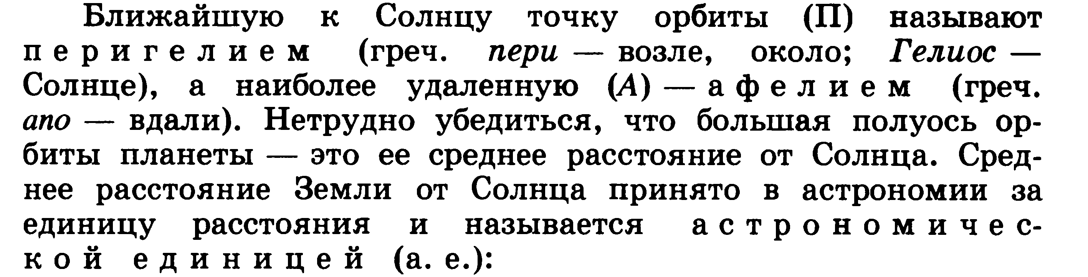
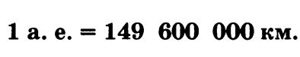
Второй закон Изучение движения тел позволяет ученому установить, что скорость планеты больше в тот период, когда она находится ближе к Солнцу, и меньше тогда, когда она находится на максимальном расстоянии от Солнца (это точки перигелия и афелия). Второй закон Кеплера говорит о следующем: каждая планета перемещается в плоскости, проходящей через центр нашего светила. В одно и то же время радиус-вектор, соединяющий Солнце и исследуемую планету, описывает равные площади (рис.2).
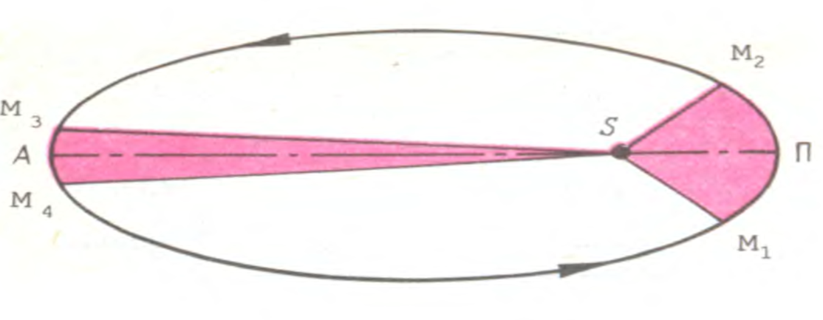
Рис2. Второй закон Кеплера.
Площади 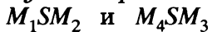 равны, отрезки орбит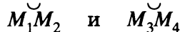 планеты проходят за одинаковый промежуток времени. Но 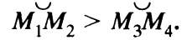 Значит планета движется во круг Солнца неравномерно: линейная скорость планет вблизи перигея больше, чем вблизи афелия.Таким образом, ясно, что тела движутся вокруг желтого карлика неравномерно, а имея в перигелии максимальную скорость, а в афелии – минимальную. На практике это видно по движению Земли. Ежегодно в начале января наша планета, во время прохождения через перигелий, перемещается быстрее. Из-за этого движение Солнца по эклиптике происходит быстрее, чем в другое время года. В начале июля Земля движется через афелий, из-за чего Солнце по эклиптике перемещается медленнее.
Третий закон По третьему закону Кеплера, между периодом обращения планет вокруг светила и ее средним расстоянием от него устанавливается связь. Этот закон ученый применил ко всем планетам нашей системы Квадраты сидерических периодов обращения двух планет относятся как кубы больших полуосей их орбит.

Задача. За какое время Марс, находящийся от Солнца примерно в полтора раза дальше, чем Земля, совершает полный оборот во круг Солнца? ( Решение по 3 закону Кеплера).
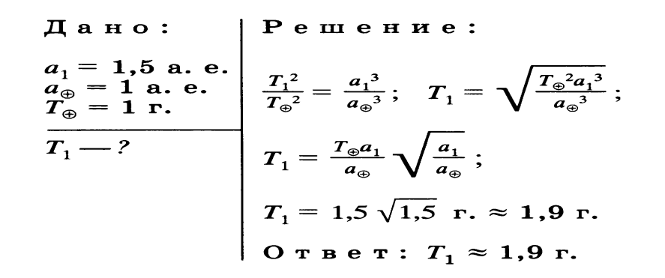

Заполните таблицу: Законы И. Кеплера.
Формулировка закона | Графическая интерпретация
Первый закон:
Второй закон:
Третий закон:
Значение законов:
Срок выполнения до следующего занятия.

